Pissenlits colorés

Pas à pas



1. Au feutre noir, dessine 5 tiges. Elles doivent être de hauteur différentes et espacées irrégulièrement.

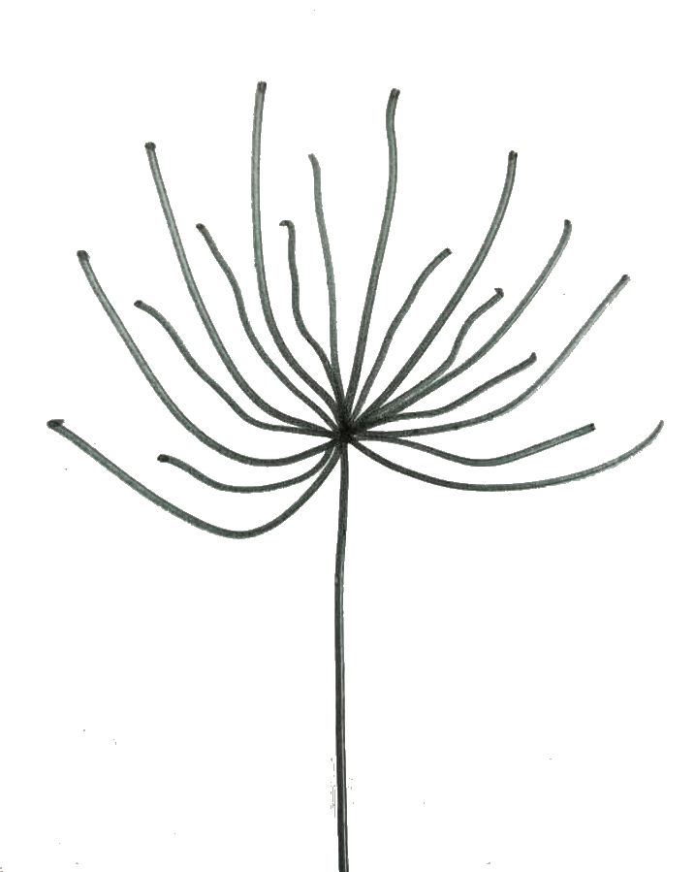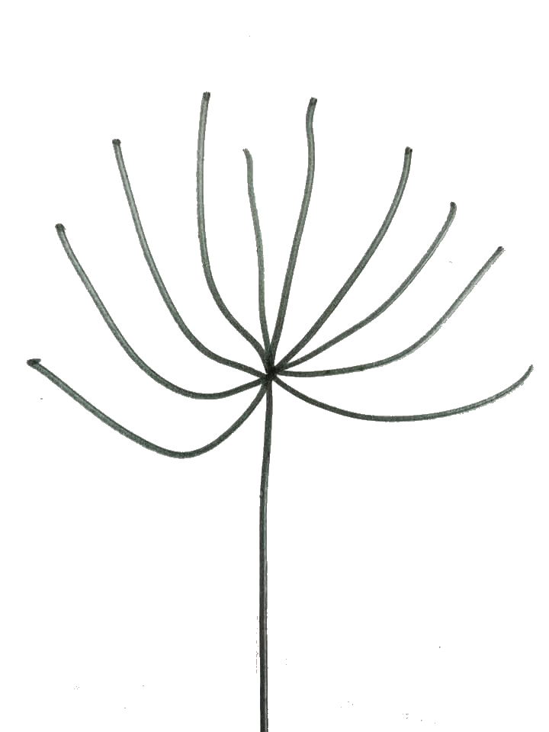

5. Répète l’étape précédente pour tous les pissenlits en changeant de couleur à chaque fleur.

4. Choisis deux feutres de couleurs différentes puis dessine des taches ovales au bout des lignes d’une même fleur. Alterne les couleurs.

2. Au sommet de chaque tige, dessine des lignes courbes.

3. Entre chaque ligne courbe tracées, trace une ligne plus courte et plus sinueuse.